根据《首都经济贸易大学2020年博士研究生招生工作方案》（以下简称《方案》），结合防控新冠肺炎疫情的特殊要求，制定本《细则》。

2020年博士研究生招生工作做出相应调整，将初试和复试合并为招生考核，招生考核分为两个阶段进行，均采用专家到校集中、网络远程面试。申请考核制（含本硕博连读）、普通招考考生统一参加招生考核。方案内容与《首都经济贸易大学2020年博士研究生招生简章》不一致的，以学校《方案》和本《细则》为准。

一、考试考核安排

　　1.考核时间

　　第一阶段的考核时间为2020年6月12日，第二阶段的考核时间为2020年6月15日。具体时间由工作人员提前告知。

　　2.考核方式

　　招生考核分为两个阶段，第一阶段考核分外语和专业知识，各占30分和70分。考试时间20分钟，考生应该在规定时间内完成答题。其中，外语考试以外文专业文献阅读形式进行，考察考生文献理解和信息获取能力。考试过程中，专家不得询问考生、考生也不得主动透露报考导师的姓名。第一阶段通过比例为学科（专业）招生计划的150%左右。第一阶段成绩不计入第二阶段考核。

　　第二阶段考查考生科研创新潜力和综合素质，考生对博士阶段科研计划和本人已有学术成果进行阐述，并回答考官提问，综合考核外语口语、学术素养和专业素质、科研水平和发展潜力等，具体考核内容和分值分布由各学科（专业）参照评分表评分。考核时间不少于20分钟。拟录取依据第二阶段成绩，以报考导师为标准进行成绩排序，从高到低依次录取。未被录取的考生可以在专业内有招生计划但未选出学生的导师间进行调剂。

　　3.招生考核地点

　　招生考核小组成员在学校内同一地点集中采用网络远程形式考核考生，具体地点由工作人员在考前准备环节告知。

二、准备工作

　　6月9日，工作人员组织本院考生对网络远程考核平台（包括腾讯会议和钉钉）进行全流程模拟演练和全方位功能测试，各考核组秘书到场参加。具体时间由工作人员提前告知。

三．其他

　　有关招生人员工作职责与规范、资格审查、招录原则等规定依据学校《方案》进行。

　　考试考核过程中的具体流程和操作技术、时间节点由工作人员在培训演练和工作准备中专门告知。

　 四．联系方式

　　1.学院地址：北京市丰台区花乡张家路口121号博纳楼

　　2.电话：010-83952250。

　　3.邮箱：yzcsxy@cueb.edu.cn

　　4.联系人：薛文凯

　　5.学院网站：<https://cjx.cueb.edu.cn/>

**附件1. 区域经济学专业第二阶段考试考核评分表**

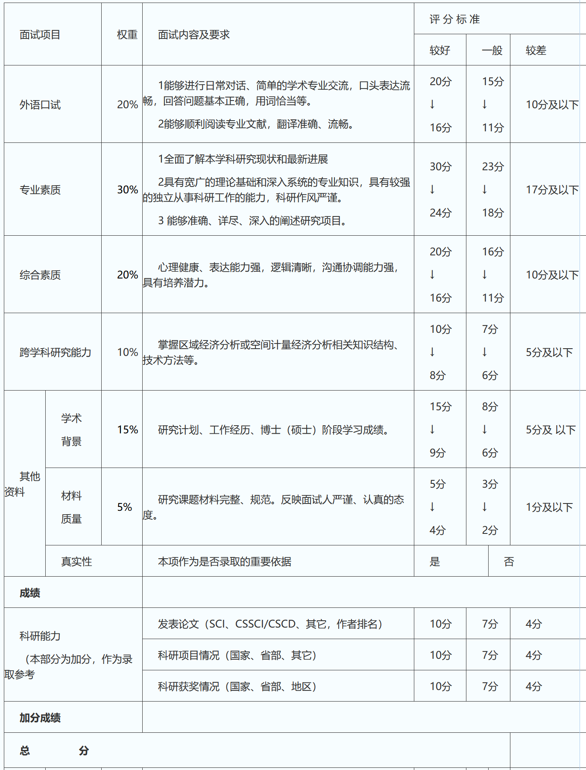

**附件2. 城市经济与战略管理专业第二阶段考试考核评分表**

